Câu 1: [2D1-3.8-4] (THPT Cụm Thuận Thành - Bắc Ninh - Năm 2021 - 2022) Cho hàm số có đồ thị như hình vẽ
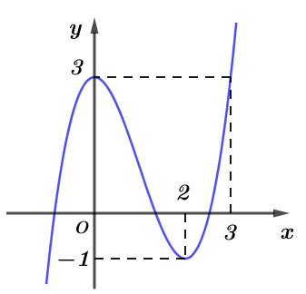
và hàm số .
Đặt . Gọi là giá trị lớn nhất của . Giá trị thuộc khoảng nào sau đây
A. B. C. D.
Lời giải
Chọn C
Ta có dấu bằng xảy ra khi .
Do đó
Đạt được khi .
Tài liệu được chia sẻ bởi Website VnTeach.Com
https://www.vnteach.com

